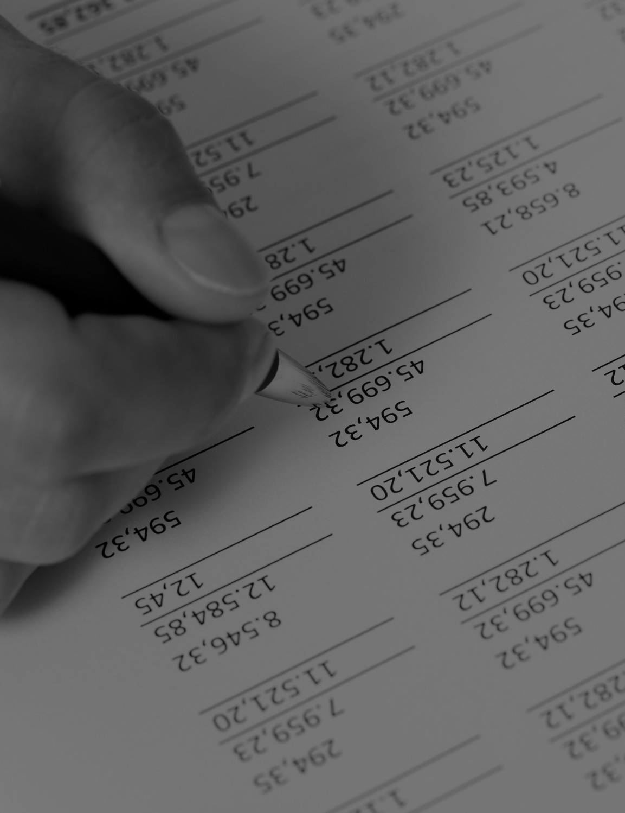

Cálculo Integral

ASIGNATURA: PROYECTO:

NOMBRE: FECHA: